**Universidad Mariano Gálvez de Guatemala Campus Jutiapa**

**Ingeniería en Sistemas**

**Proyecto de Graduación II**

**Ing. Sheyla Esquivel**

**Entrega**

**Aplicación traductora de Lenguaje de Señas a Texto**

**Leidy Fabiola Amezquita González**

**0905-16-6123**

**Jutiapa, 16 de agosto de 2020**

**Índice**

CAPÍTULO I MARCO CONCEPTUAL 5

1.1. Antecedentes 5

1.2. Justificación de la Investigación 6

1.3. Planteamiento del problema 7

1.2.1. Descripción del Problema 8

1.3.2. Formulación del Problema 8

1.4. Preguntas de Investigación 8

1.5. Objetivo de Investigación 9

1.5.1. Objetivos Generales 9

1.5.2. Objetivos Específicos 9

1.6. Alcances y Limitaciones 10

1.6.1. Alcances 10

1.6.2. Limitación 10

1.6.3. Aspectos Demográficos 11

1.7. Hipótesis 11

1.7.1. Hipótesis de la Investigación 11

1.8. Definición Conceptual de Variables 11

1.8.1. Variable Independiente 11

1.8.2. Variable Dependiente 12

1.9. Tipo de Investigación 12

1.10. Métodos y Técnicas de Investigación 12

1.*11. Instrumento de recolección de datos* 13

1.11.1. Objetivo del Instrumento 14

1.11.2. Población Estadística 14

1.11.3. Muestra 14

1.11.3.4. Tamaño de la Muestra 14

1.11.4. Resultado de la Encuesta 15

1.11.4.1. Grafica 1- Genero 15

1.11.4.2. Grafica 2-Edad 16

1.11.4.3. Grafica 3- ¿Conoce personas con discapacidad auditiva y del habla? 18

1.11.4.4. Grafica 4- ¿Sabe que es una discapacidad auditiva o del habla? 19

1.11.4.5. Grafica 5-. ¿En su familia hay personas con discapacidad auditiva o del habla? 20

1.11.4.6. Grafica 6- ¿Conoce organizaciones que ayudan a personas con discapacidad auditiva y del habla? 21

1.11.4.7. Grafica 7- Si conoce personas con discapacidad auditiva y del habla ¿Qué métodos de comunicación utilizan con esas personas? 22

1.11.4.8. Grafica 8- ¿Sabe qué factores pueden causar pérdida de audición y habla? 23

1.11.4.9. Grafica 9- ¿Conoce sobre las dificultades que tiene las personas con discapacidad auditiva y del habla en su vida cotidiana? 24

1.11.4.10. Grafica 10- ¿Conoce algún sistema informático que ayuda a las personas con discapacidad auditiva y del habla? 25

1.11.4.11. Grafica 11- ¿Considera que sería de utilidad la implementación de nueva tecnología para mejorar la comunicación de persona con discapacidad auditiva y del habla? 26

1.11.4.12. Grafica 12- ¿Recomendaría el uso tecnologías para las personas con discapacidad auditiva y del habla? 27

CAPÍTULO III 28

MARCO TEÓRICO 28

2.1. Discapacidad 28

2.1.1. Tipo de Discapacidad 28

2.1.2. Discapacidad auditiva o hipoacusia 29

2.1.3. Deficiencia auditiva 29

2.1.4. Causa de la pérdida auditiva 29

2.1.5. Sordera 31

2.1.6. Niveles de discapacidad auditiva 31

2.2. Discapacidad del habla 32

2.3. Método para tratar el déficit auditivo y habla 33

2.3.1. Refuerzo visual 34

2.3.2. Lectura labio facial 34

2.4. Modalidad comunicativa de persona sorda 34

2.4.1. Modalidad audio-oral 34

2.4.1.1. Modalidad bimodal 35

2.4.1.2. Modalidad bilingüe 35

2.4.2. Procesos comunicativos de persona sordo muda 35

2.5. Sistema complementario de comunicación oral 36

2.5.1. Lectura Labial 36

2.5.2. Lectura Dactilología 36

2.5.3. Alfabeto dactilológico 36

2.5.4. Lenguaje de Señas 37

2.5.4.1. Importancia de la lengua de señas 37

2.4.5.2. Educación para persona sordomuda 37

2.5.5. Lenguaje de señas y la tecnología. 38

2.5.5.1. Entorno tecnológico inclusivo 38

2.5.5.2. Aplicación Móvil 39

2.5.5.3. Tipo de Aplicación Móvil 39

2.5.5.4. Aplicación Web o Web App 39

2.5.5.5. Aplicación Nativa 40

2.5.5.6 Aplicación Hibrida 40

2.5.5.7. Tecnología Inalámbrica 40

2.5.6. Aplicación para el aprendizaje del lenguaje de señas universal. 41

2.5.7. Aplicación de traducción de palabras a lenguaje de señas. 42

2.6. Definición de Dispositivo electrónico 42

2.6.1. Tipo de dispositivo electrónico para asistencia a discapacidad auditiva y del habla 43

CAPÍTULO III 44

III. Herramientas y Lenguajes de Programación 44

3.1. Sensores flexibles 44

3.1.1. características de los Sensores Flexibles 44

3.2. Arduino nano CH340 V3.0 45

3.2.1 características 46

Figura 13. 47

3.3. Batería LR09 48

3.4. Mini Protoboard ¼ calleta de Colores 50

3.4.1. Conexiones 52

3.5. Cables Dupont Macho Hembra 20MM Arcoíris 52

Figura 14 53

3.5.1. Especificaciones 53

3.6. Código de Arduino ensamble nivel experto (IA o TESIS) 54

3.6.1. Partes básicas de un código 54

3.6. Bluetooth 54

3.6.2. versiones de Bluetooth 55

3.6.1. Modulo bluetooth 56

3.6.2. bluetooth y Arduino 56

3.7. Aplicación móvil 57

3.7.1. Tipos de Aplicaciones móviles 57

3.7.2. componentes de aplicaciones 57

3.7.3. Aspectos Fundamentales de aplicaciones 58

3. 7. 1. Resistencias 58

3.8. Guante 60

# CAPÍTULO I MARCO CONCEPTUAL

## Antecedentes

Las personas con discapacidades se enfrentan a grandes dificultades día a día, como lo es la discapacidad auditiva y del habla, lo cual les dificulta poder comunicarse con las demás personas a su alrededor, debido a la falta de acceso educación especial, para que estas puedan aprender el lenguaje de señas para facilitar su comunicación, lo cual también deberían de aprender las demás personas, para poder entender lo que la persona con discapacidad auditiva y del habla quiere decir, así las personas con discapacidades podrían superar esa dificultad para su inclusión social.

1. La primera persona que concibió la idea de que era posible enseñar a hablar a una persona sorda, fue fray Pedro Ponce De León quien nació en Valladolid, España a principios del siglo XVII dedicado a su idea genial, consiguió demostrarla logrando que dos hermanos y una hermana sordos de nacimiento, hablasen con admirable claridad y escribiesen muy correctamente y fue el fundador del método oral hoy universalmente empleado, así pues puede afirmarse que el monasterio de San Salvador de Oña, fue la primera cátedra que se abrió en el mundo para enseñarle a hablar a las personas sordas.
2. El software desarrollado en esta app cuenta con el sistema de reconocimiento de movimiento de 3D que detecta cuándo una persona está usando el lenguaje de signos y lo convierte en texto o voz. Esta tecnología también cuenta con un sistema de reconocimiento de voz a través del micrófono de la tableta para que una persona oyente pueda responder a otra sorda por medio de la lengua de signos. (Martínez, 2014)
3. Cuando una persona invidente anda por la calle, su bastón y sus gafas oscuras, su perro lazarillo o sus ojos diferentes delatan su discapacidad. Quienes cruzan por su camino se quitan, lo ayudan a pasar o le ceden un asiento. Las personas sordas, en cambio, no tienen un síntoma visible de su discapacidad, por lo que nadie lo advierte hasta que les habla, y no saben cómo hacerlo porque casi nadie domina la lengua de señas. Esta incomunicación los aísla y orilla a convivir predominantemente con otros sordos, lo que genera entre ellos una cultura apartada del resto, con su propio idioma y sus propios códigos. Esto los vuelve invisibles en México, país que los inserta en el paquete de todas las discapacidades, tanto en atención y trato como en recursos para su educación. Los sordos representan entre 10 y 12% de la población de discapacitados en el país, que asciende a 7,7 millones de personas en un país de 120 millones. (05 de octubre 2016, Claudia Altamirano)
4. El Legislativo aprobó el martes 28 de enero de 2020 **el Decreto Legislativo No. 3-2020** que hace énfasis a la **Ley**que reconoce la**Lengua de Señas de Guatemala** —**Lensegua**—, la cual busca la **inclusión** de las personas con **discapacidad visual y auditiva**. Este decreto permitirá que las personas sordas o sordo ciegas tengan derecho a acceder a la enseñanza de la Lengua de Señas como primera lengua. (29 enero 2020, Leslie García)

## Justificación de la Investigación

Para las personas sordomudas la comunicación ha sido difícil lo cual ha motivado el desarrollo del proyecto propuesto el cual busca ofrecer una alternativa para la comunicación, por medio de la aplicación que mostraráel mensaje que la persona sordomuda quiere dar por medio de las distintas señales que componen la lengua de señas, la aplicación estará diseñada de acuerdo a la población a la cual va dirigida, haciendo su funcionalidad sencilla. Una de sus principales características será que por medio de los sensores serán detectados los movimientos de la mano los cuales enviarán el mensaje a una aplicación que podrá mostrar el mensaje en el teléfono, lo cual le permitirá a la persona sordomuda una alta movilidad y disponibilidad para poder comunicarse teniendo grandes ventajas las cuales ayudarán a aumentar la comunicación y el acceso a la información.

En Guatemala existen organizaciones que ayuda a personas con discapacidades, como es la Asociación Central de Ciegos de Guatemala que se dedica al apoyo a personas mayores de 18 años con ceguera, CONADI (Consejo Nacional Para la Atención de las Personas con Discapacidad), por tanto estas organizaciones velan por el aprendizaje, desarrollo y derechos de cada persona con discapacidad, según la II Encuesta Nacional de Discapacidad en Guatemala (ENDIS) del 2016 de un muestreo total de 13,073 personas la prevalencia de discapacidad se incrementa con la edad y llega hasta 24.1 en adultos mayores de 50 años , se encontró una prevalencia de discapacidad más alta en mujeres adultas que en el hombre adulto.

Este proyecto se basa en el desarrollo de aplicaciones que permitan la comunicación mediante lengua de señas, este proyecto va enfocado a un grupo poblacional especifico del departamento de Jutiapa, tiene una gran relevancia al mitigar necesidades de las personas sordomudas que necesitan constantemente de apoyo, permitiendo la participación e inclusión social por medio de lenguaje de seas en la sociedad.

## Planteamiento del problema

La necesidad de comunicación es diferente entre las personas sordomudas y las personas con audición y habla, las personas sordomudas tienen su propia lengua el cual es de señas, lenguaje el cual muchas de las personas normales no pueden entender. El uso de la tecnología llevará a grandes cambios que les permitirá a las personas sordomudas interactuar con las demás personas a su alrededor. Las personas con discapacidades tienen dificultades para poder llevar una vida normal, debido a que ellos no han podido desarrollarse de manera correcta en la sociedad debido a la falta de ayuda o instrumentos que les puedan ayudar. Hoy en la actualidad se puede observar que debido a la evolución de la ciencia se ha ido creando instrumentos que ayuden a su inclusión social como lo es el lenguaje de señas, aunque no muchas personas pueden manejarlo y entenderlo, el motivo del desarrollo de Aplicación Móvil Traductora del Lenguaje de Señas a Texto es para que las personas con discapacidades puedan establecer una comunicación independiente con las demás personas.

### 1.2.1. Descripción del Problema

La comunicación es de suma importancia para el desarrollo de cualquier individuo, permite manifestar ideas, sentimientos, emociones, entre otras necesidades, por medio de los sentidos se facilita la percepción del entorno en el que se desenvuelve, por medio de la comunicación las personas se mantiene en constaste retroalimentación, ayudando a establecer relaciones de personas con su medio , lo cual se va desarrollando desde muy temprana edad, por medio de actividades especiales que permitan estimular las habilidades comunicativas, en los niños sordomudos es de suma importancia, para poder comunicarse con sus padre y adquirir conocimiento sobre su entorno, así poder desarrollar sus habilidades cognitivas.

En respuesta al problema que presenta la comunicación con personas sordomudas El Organismo Legislativo aprobó el martes 28 de enero de 2020 el Decreto Legislativo No. 3-2020 que hace énfasis a la Ley que reconoce la Lengua de Señas de Guatemala —Lensegua—, la cual busca la inclusión de las personas con discapacidad visual y auditiva. Este derecho permitirá que las personas con esta discapacidad tengan derecho a acceder a la enseñanza de la Lengua de Señas como primera lengua.

La comunicación con las personas sordomudas es difícil lo cual dificulta su diario vivir, ya que muchas veces son discriminados, debido a la falta de información sobre su lenguaje, a la falta de oportunidades laborales, falta de acceso a la educación y muchos factores que los limitan al proceso de la inclusión social.

### 1.3.2. Formulación del Problema

¿Cómo se puede hacer una aplicación móvil para facilitar el proceso de la comunicación que existe con las personas sordomudas mediante la utilización del lenguaje de señas en Jutiapa?

## Preguntas de Investigación

1. ¿Cuál sería el diseño del guante que detecte perfectamente los movimientos de la mano?
2. ¿Qué software cumplirá con la expectativa para activar los sensores y enviar el mensaje a la aplicación Android?
3. ¿Es considerado importante que las personas sepan que hay dispositivos electrónicos que son capaces de ayudarles a comunicarse con las demás personas?
4. ¿Cuáles son expectativas que se tendrán al momento de realizar este prototipo?
5. ¿Cuándo los sensores flexibles podrán detectar los movimientos de la mano?

## Objetivo de Investigación

El propósito imprescindible de una investigación, mediante los objetivos en posible llevar a cabo las fases del proceso, así mismo poder delimitar y definir cada etapa.

### 1.5.1. Objetivos Generales

Diseñar y desarrollar aplicación móvil para Android, que permita mejorar la comunicación con personas con discapacidades auditivas y del habla en el departamento de Jutiapa.

### 1.5.2. Objetivos Específicos

1. Apoyar en la comunicación con las personas sordomudas por medio de una aplicación que recibe los mensajes que se emiten con un guante.
2. Reconocer las señales emitidas por la persona sordomuda con el guante para generar las palabras para poder establecer una comunicación.
3. Brindar una herramienta que apoye los procesos de comunicación mediante el uso del guante y la aplicación, enfocados al beneficio de la población sordomuda, para suplir la falta de conocimiento del lenguaje de señas y permita reafirmar una identidad como personas sordomudas de Jutiapa así lograr la integración social.
4. Evaluar los resultados del correcto funcionamiento y reconocimiento de los movimientos del guante, para su implementación por personas con discapacidades auditivas y del habla.

## Alcances y Limitaciones

Por medio de los alcances y limitaciones establecidas es posible analizar a detalle que aspectos son primordiales para llevar a cabo en la investigación, así también cuales quedan fuera de alcance.

### Alcances

Se realiza el diseño e implementación de un guante con sensores que enviarán mensaje a una aplicación Android y lo mostrará en el teléfono. La aplicación recibe mensajes traducidos del lenguaje de señas que la persona con discapacidades auditivas y del habla realiza con el guante, lo cual permitirá la comunicación de la persona con discapacidades auditivas y del habla con las personas a su alrededor.

Se realizarán las pruebas necesarias con personas que practique la lengua de señas para garantizar la calidad de servicio brindada por la aplicación, ya que esta investigación está enfocada en el análisis de las dificultades que presentan las personas con discapacidad auditiva y del habla, ya que esta discapacidad les dificulta su inclusión social debido a la falta de tecnologías que les ayuden poder comunicarse con las personas de su alrededor.

### 1.6.2. Limitación

La presente la investigación se dará una solución adecuada para ayudar a las personas sordomudas a comunicarse con las demás personas, pero bien, el desarrollo del guante con la aplicación móvil necesitará contar con todos los requisitos para su buen funcionamiento, lo cual se podrían presentar algunas dificultades para su elaboración. Entre los materiales para su elaboración se encuentran: sensores flexibles para la detección correcta de los movimientos entre otros materiales, además la personas a utilizarlo deberá de ser capacitados para que sea capaz de poder utilizarlo.

### Aspectos Demográficos

La información general que nos permite conocer acerca de las personas que serán el sujeto de la investigación, la investigación se realizará en el municipio de Jutiapa, que pertenece al departamento de Jutiapa es uno de los 22 departamentos de Guatemala, se encuentra ubicado a 118 kilómetros de la capital.

Jutiapa se encuentra en una latitud de 14.29167 y una longitud de -89.8983. El departamento de Jutiapa forma parte del continente de América, lo cual está ubicado en el hemisferio norte, su extensión territorial es alrededor de 3.216 km. Cuenta con una población de 34332 habitantes. (Geodatos, 2020)

## Hipótesis

Propuesta realizada posteriormente al realizar el análisis del problema que será investigado en el proceso.

### 1.7.1. Hipótesis de la Investigación

El desarrollo e implementación de una aplicación para dispositivos móviles que permite brindar una solución al problema de comunicación de personas sordomudas en el departamento de Jutiapa, lo cual les ayudara a tener aceptación social, les permitirá expresar sus ideas, sentimientos, emociones entre otras cosas.

## 1.8. Definición Conceptual de Variables

Al momento de realizar la investigación es fundamental identificar las variables para poder estructurar el diseño más adecuado, determinadas mediante el titulo Aplicación Móvil Traductora del Lenguaje de Señas a Texto Del Departamento de Jutiapa.

### 1.8.1. Variable Independiente

Personas con Discapacidad Auditiva y del Habla: personas que tiene dificultades para poder establecer una conversación, discapacidad ocasionada debido a patologías genéticas, congénitas o adquiridas por virus o por accidente.

Son consideradas variables dependiente ya que estas pueden ser utilizadas y manipuladas por las personas que están realizando investigaciones tratando de descubrir la razón del problema.

### 1.8.2. Variable Dependiente

Desarrollo de la Aplicación Móvil: el desarrollo de aplicaciones móviles es el conjunto de procesos y procedimientos involucrados en la escritura de software para pequeños dispositivos inalámbricos de cómputo.( (Rouse, s.f.)

Es considerada variable dependiente porque puede tomar valores en función a los cambios que puede tener la variable independiente en el transcurso de su desarrollo.

## 1.9. Tipo de Investigación

La investigación que se realizó está enfocada en el desarrollo de un sistema que pueda brindar asistencia a las personas con discapacidad auditiva y del habla, la investigación es de tipo exploratorio y descriptivo, ya que mediante la información obtenida se logró determinar la falta de conocimiento y apoyo a las personas dichas discapacidades de Jutiapa.

## 1.10. Métodos y Técnicas de Investigación

Para que el argumento de una investigación sea válido se debe de llevar a cabo una serie de estrategias, métodos y técnicas para poder analizar y plantear el problema, así también poder poner a prueba las posibles soluciones.

***1.10.1. Método Científico***

El Método Científico es un sistema de investigación empleado más que nada en la producción de conocimiento científico, que estipula la medición y el criterio empírico como sus bases indispensables, así como el sometimiento a las pruebas del razonamiento. Esto significa que el método científico es un mecanismo de análisis que permite, en teoría, discernir las experiencias científicas de las que no lo son. (Ejemplos, s.f.)

Por medio de la implementación del método científico se pueden experimentar basándose en la observación del fenómeno a investigar, por medio de la observación se puede extraer información fundamental que nos permite dar respuesta a nuestras interrogantes, así también nos permite comprobar la hipótesis que se ha establecido previamente, la cual será comprobada y verificados sus procedimientos.

***1.10.2. Método Inductivo***

El método científico es el método que alcanza conclusiones generales partiendo de hipótesis o antecedentes en particular. El método inductivo suele basarse en la observación y la experimentación de hechos y acciones concretas para así poder llegar a una resolución o conclusión general sobre estos; es decir en este proceso se comienza por los datos y finaliza llegan a una teoría. (ConceptoDefinicion, s.f.)

Por medio de la implementación del método inductivo se puede llegar a las conclusiones partiendo de la hipótesis que se estableció anteriormente, por medio de la observación de los hechos este método permite llegar a realizar análisis para poder brindar información y una solución al problema.

***1.10.3. Metodología de Desarrollo de Software***

La metodología Scrum, el equipo tiene como foco entregar valor y ofrecer resultados de calidad que permitan cumplir los objetivos de negocio del cliente. Scrum es un proceso en el que se aplican de manera regular un conjunto de buenas prácticas para trabajar colaborativamente, en equipo, y obtener el mejor resultado posible de un proyecto. Estas prácticas se apoyan unas a otras y su selección tiene origen en un estudio de la manera de trabajar de equipos altamente productivos. (ProyectosAgiles.org, s.f.)

Por medio de la implementación de Scrum se podrá realizar la entrega de un excelente producto ya que se toma como prioridad el beneficio que aportará a las personas que lo utilizarán. Esta metodología trata de cumplir con los requisitos del usuario, se realizan las revisiones y pruebas necesaria para poder realizar las correcciones necesarias para poder cumplir con los objetivos.

## 1.*11. Instrumento de recolección de datos*

Para la recolección de datos en la investigación se debe de asignar un instrumento para poder obtener los resultados y poder analizar la información, se utilizará el instrumento de la encuesta, para garantizar la confiabilidad de poder basarse en los resultados obtenidos, la encuesta contiene preguntas cerradas.

### 1.11.1. Objetivo del Instrumento

El instrumento a utilizar para la recolección de datos será la encuesta, la cual permitirá obtener la información por medio de preguntas sobre las variables que se han establecido para la investigación. Esta se realizará de manera individual y digital, su estructura comprenderá una serie de preguntas cerradas.

### 1.11.2. Población Estadística

La población de la cual se extraerá la información necesaria que permitirá llevar a cabo la recolección de datos para la investigación es de 162,312 habitantes que residen en el municipio de Jutiapa, departamento de Jutiapa, Guatemala.

### 1.11.3. Muestra

El tipo de muestra para realizar la investigación será de tipo aleatorio ya que se seleccionarán las personas al azar y así toda la población tiene la misma posibilidad de ser elegido para la encuesta. El método que se utilizará para el muestreo será probabilístico, se llevará por medio de técnicas de sondeo.

El perfil de las personas que serán parte de la muestra de la investigación, son personas de 18 a 50 años, de ambos sexos, interesados en el apoyo a personas con discapacidades auditiva y del habla, todo esto con el fin de contribuir a su salud emocional y su inclusión social, serán personas que

### 1.11.3.4. Tamaño de la Muestra

Para la determinación de la muestra se utilizó los siguientes procedimientos y las fórmulas para un tamaño finito, tomando en cuenta el tamaño de la población, nivel de confianza y margen de error.

**Datos:**

Población (N): 162,312

Nivel de confianza: 95% equivalente a 1.960

Margen de error de .8%

P y Q (Probabilidades de éxito y fracaso) 50.0 cada una.

Fórmula:

n = N*Z2a*p*q

e2*(N-1) + Z2a*p*q

Tamaño de la muestra: 149.92 = **150**

### 1.11.4. Resultado de la Encuesta

Se presentan los resultados obtenidos de la encuesta realizada para recolectar datos a la muestra de la población del municipio de Jutiapa, departamento de Jutiapa, la muestra consta de 150 personas.

### 1.11.4.1. Grafica 1- Genero

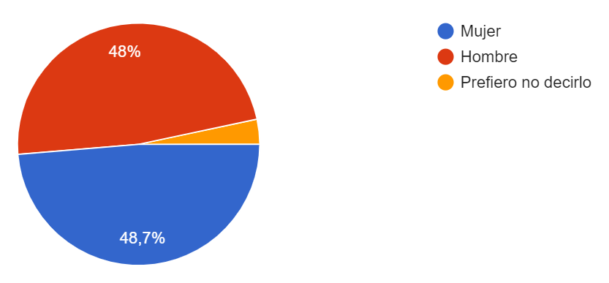

|  |  |
| --- | --- |
| **GÉNERO** | |
| Mujer | 73 |
| Hombre | 72 |
| No especificado | 5 |

**Figura 1**. Análisis de Sexo (elaboración propia)

La grafica de análisis por genero permite establecer que del total de personas encuestadas el 48 % (73 personas) son mujeres, el 48% (72 personas) y el 3.3%(5personas) no especificaron su género.

De acuerdo a los resultados en los porcentajes obtenidos se concluye que la mayor parte son mujeres que quieren ayudar a personas con discapacidades auditivas y del habla.

### 1.11.4.2. Grafica 2-Edad

|  |  |
| --- | --- |
| **EDAD** | |
| 18-30 | 61 |
| 31-40 | 38 |
| 41-50 | 45 |
| 51-60 | 6 |

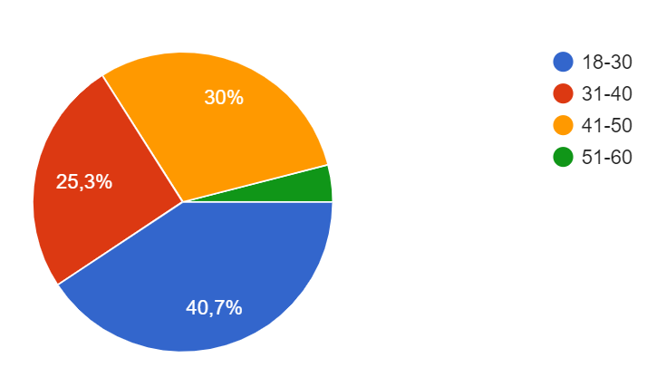

**Figura 2**. Análisis de Edad (elaboración propia)

Mediante las gráficas de análisis de edad se puede establecer que del total de personas encuestadas el 40.7% (61 personas) se encuentran en el rango de 18 a 30 años de edad, el 25.3%(38 personas) en el rango de 31 a 40 años de edad, el 30%(45 personas) se encuentra en el rango de 41 a 50 años de edad y el 4%(6 personas) se encuentran en el rango de 51 a 60 años de edad.

De acuerdo a los resultados obtenidos se concluye que la mayoría de personas encuestadas se encuentra en el rango de 18 a 30 años de edad, y el resto en un rango de 31 a 60 años de edad. Lo que las personas jóvenes muestran más interés por ayudar a personas con discapacidades auditivas y del habla.

### 1.11.4.3. Grafica 3- ¿Conoce personas con discapacidad auditiva y del habla?

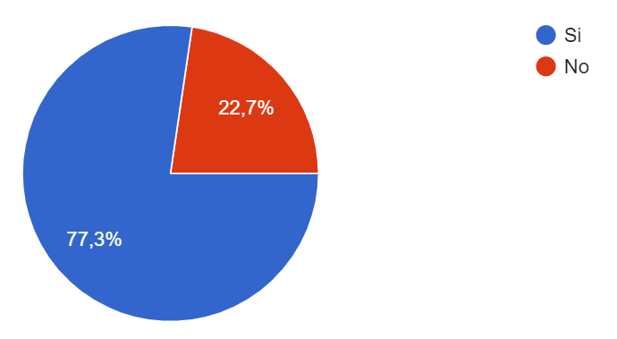

|  |  |
| --- | --- |
| **Pregunta 1** | |
| Si | 116 |
| No | 34 |

**Figura 3**. ¿Conoce personas con discapacidad auditiva y del habla? (creación propia)

Mediante la grafica de la primera pregunta representa que el 77.3% (116 personas) conocen a personas con discapacidad auditiva y del habla mientras que el 22.7% (34 personas) no conocen.

De acuerdo a los resultados se concluye que la mayoría conocen personas con discapacidad auditiva y del habla, un porcentaje notablemente bajo no conocen con esas discapacidades.

### 1.11.4.4. Grafica 4- ¿Sabe que es una discapacidad auditiva o del habla?

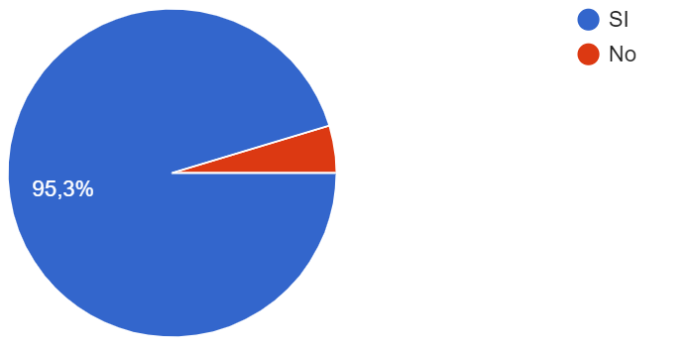

|  |  |
| --- | --- |
| **Pregunta 2** | |
| Si | 143 |
| No | 7 |

**Figura 4**. ¿Sabe que es una discapacidad auditiva o del habla? (creación propia)

Mediante la gráfica de la segunda pregunta representa que el 95.3% (143 personas) saben que es una discapacidad auditiva o del habla mientras que el 4.7% (7 personas) no lo saben.

De acuerdo a los resultados se concluye que la mayoría de las personas encuestadas saben que es una discapacidad auditiva o del habla, un porcentaje notablemente bajo entre las personas encuestadas no saben que es una discapacidad auditiva o del habla

### 1.11.4.5. Grafica 5-. ¿En su familia hay personas con discapacidad auditiva o del habla?

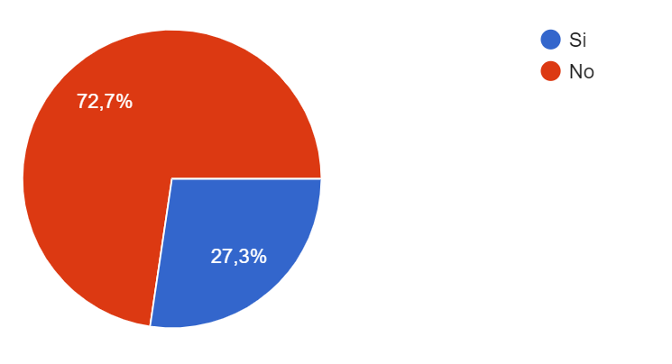

|  |  |
| --- | --- |
| **Pregunta 3** | |
| Si | 109 |
| No | 41 |

**Figura 5**. ¿En su familia hay personas con discapacidad auditiva o del habla? (creación propia)

Mediante la gráfica de la tercera pregunta representa que el 72.7% (109 personas) tienen en su familia personas con discapacidad auditiva o del habla, mientras que el 27.3% (41 personas) no tienen en su familia personas con discapacidades auditivas o del habla.

De acuerdo a los resultados se concluye que la mayoría de las personas encuestadas tienen en su familia personas con discapacidad auditiva y del habla, un porcentaje notablemente bajo entre las personas encuestadas no tienen en su familia personas con esas discapacidades.

### 1.11.4.6. Grafica 6- ¿Conoce organizaciones que ayudan a personas con discapacidad auditiva y del habla?

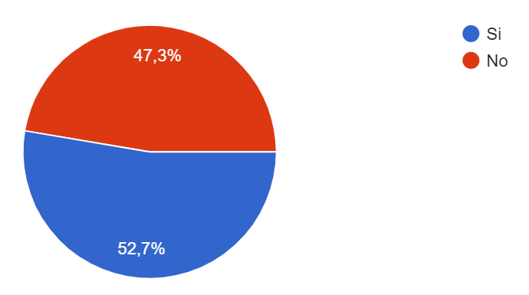

|  |  |
| --- | --- |
| **Pregunta 4** | |
| Si | 79 |
| No | 71 |

**Figura 6**. ¿Conoce organizaciones que ayudan a personas con discapacidad auditiva o del habla? (creación propia)

Mediante la gráfica de la cuarta pregunta representa que el 52.7% (79 personas) conocen organizaciones que ayudan a personas con discapacidad auditiva o del habla, mientras que el 47.3% (71 personas) no conocen alguna organización que ayude a personas con discapacidades auditivas o del habla.

De acuerdo a los resultados se concluye que la mayoría tienen en su familia personas con discapacidad auditiva y del habla, un porcentaje razonable no tienen en su familia personas con esas discapacidades.

### 1.11.4.7. Grafica 7- Si conoce personas con discapacidad auditiva y del habla ¿Qué métodos de comunicación utilizan con esas personas?

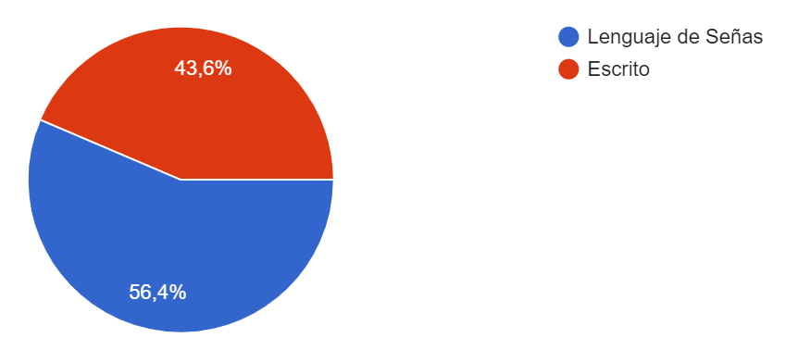

|  |  |
| --- | --- |
| **Pregunta 5** | |
| Lenguaje de señas | 66 |
| Escrito | 51 |
| No contestaron | 33 |

**Figura 7**. Si conoce personas con discapacidad auditiva y del habla ¿Qué método de comunicación utiliza con esas personas? (creación propia)

Mediante la gráfica de la quinta pregunta representa que el 56.4% (66 personas) utilizan el lenguaje de señas para comunicarse con personas con discapacidad auditiva o del habla, mientras que el 43.6% (41 personas) utilizan lo escrito para poder comunicarse personas con discapacidades auditivas o del habla, y 33 personas no contestaron.

De acuerdo a los resultados se concluye que la mayoría de las personas encuestadas se comunican con lenguaje de señas con las personas con discapacidades auditivas y del habla, un porcentaje razonable utilizan lo escrito para comunicarse con personas con esas discapacidades.

### 1.11.4.8. Grafica 8- ¿Sabe qué factores pueden causar pérdida de audición y habla?

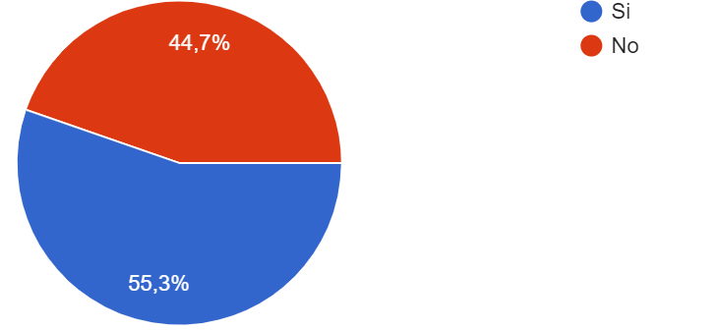

|  |  |
| --- | --- |
| **Pregunta 6** | |
| Si | 83 |
| No | 67 |

**Figura 8**. ¿sabe qué factores pueden causar pérdida de audición y habla? (creación propia)

Mediante la gráfica de la sexta pregunta representa que el 55.3% (83 personas) saben que factores pueden causar la pérdida de audición y habla, mientras que el 44.7% (67 personas) no saben qué factores pueden causar la perdida de la audición y del habla.

De acuerdo a los resultados se concluye que la mayoría de las personas encuestadas tienen conocimiento sobre los factores que pueden causar perdida de audición y del habla, un porcentaje razonable entre las personas encuestadas no saben qué factores lo pueden causar.

### 1.11.4.9. Grafica 9- ¿Conoce sobre las dificultades que tiene las personas con discapacidad auditiva y del habla en su vida cotidiana?

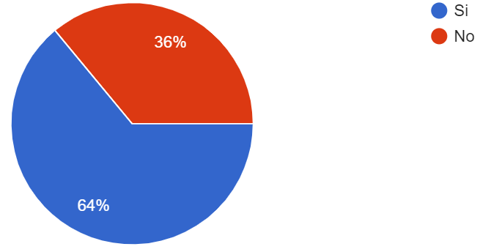

|  |  |
| --- | --- |
| **Pregunta 7** | |
| Si | 96 |
| No | 54 |

**Figura 9**. ¿conoce sobre las dificultades que tienen las personas con discapacidad auditiva y del habla en su vida cotidiana? (creación propia)

Mediante la gráfica de la séptima pregunta representa que el 64% (96 personas) conocen sobre las dificultades que tienen las personas con discapacidad auditiva y del habla en su vida cotidiana, mientras que el 36% (54 personas) no conocen sobre las dificultades que tienen las personas on discapacidad auditiva y del habla.

De acuerdo a los resultados se concluye que la mayoría de las personas encuestadas tienen conocimiento sobre las dificultades que tienen las personas con discapacidad auditiva y del habla, un porcentaje razonable entre las personas encuestadas no saben qué dificultades pueden tener.

### 1.11.4.10. Grafica 10- ¿Conoce algún sistema informático que ayuda a las personas con discapacidad auditiva y del habla?

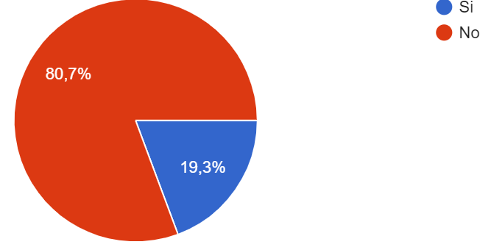

|  |  |
| --- | --- |
| **Pregunta 8** | |
| Si | 121 |
| No | 29 |

**Figura 10**. ¿conoce algún sistema informático que ayude a las personas con discapacidad auditiva y del habla? (creación propia)

Mediante la gráfica de la octava pregunta representa que el 80.7% (121 personas) conocen algún sistema informático que ayuda a las personas con discapacidad auditiva o del habla mientras que el 19.3% (29 personas) no lo conocen.

De acuerdo a los resultados se concluye que la mayoría de las personas encuestadas saben que es una discapacidad auditiva o del habla, un porcentaje notablemente bajo entre las personas encuestadas no saben que es una discapacidad auditiva o del habla

### 1.11.4.11. Grafica 11- ¿Considera que sería de utilidad la implementación de nueva tecnología para mejorar la comunicación de persona con discapacidad auditiva y del habla?

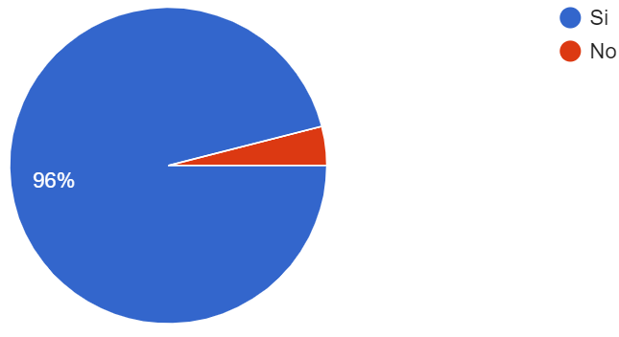

|  |  |
| --- | --- |
| **Pregunta 9** | |
| Si | 144 |
| No | 6 |

**Figura 11**. ¿Considera que sería de utilidad la implementación de nuevas tecnologías para mejorar la comunicación de personas con discapacidad auditiva y del habla? (creación propia)

Mediante la gráfica de la novena pregunta representa que el 96% (144 personas) consideran que sería de utilidad la implementación de nuevas tecnologías para mejorar la comunicación de personas con discapacidad auditiva y del habla, mientras que el 4% (6 personas) consideran que no sería de utilidad la implementación de esta tecnología.

De acuerdo a los resultados se concluye que la mayoría de las personas encuestadas consideran que sería de utilidad la implementación de nuevas tecnologías para mejorar la comunicación de personas con discapacidad auditiva y del habla, un porcentaje notablemente bajo entre las personas encuestadas consideran que no sería de utilidad.

### 1.11.4.12. Grafica 12- ¿Recomendaría el uso tecnologías para las personas con discapacidad auditiva y del habla?

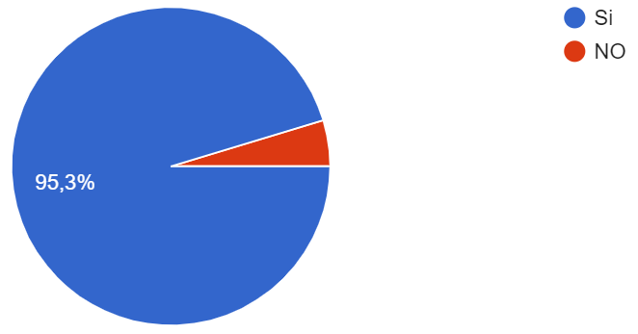

|  |  |
| --- | --- |
| **Pregunta 10** | |
| Si | 143 |
| No | 7 |

**Figura 12**. ¿Recomendaría el uso de tecnologías para las personas con discapacidad auditiva y del habla? (creación propia)

Mediante la gráfica de la décima pregunta representa que el 95.3% (143 personas) recomendarían el uso de tecnologías para personas con discapacidad auditiva y del habla, mientras que el 4.7% (7 personas) no recomendarían el uso de esta tecnología.

De acuerdo a los resultados se concluye que la mayoría de las personas encuestadas recomendarían el uso de tecnologías para las personas con discapacidad auditiva y del habla, un porcentaje notablemente bajo entre las personas encuestadas no recomendarían el uso de esta tecnología.

# CAPÍTULO III

# MARCO TEÓRICO

## 2.1. Discapacidad

Hablando de un tema en general discapacidad abarca las limitaciones en la participación de realización de actividades. las discapacidades son deficiencias que afectan la estructura o una función corporal lo cual les impide poder realizar acciones o tareas, tendrán dificultades para el desarrollo de tareas cotidianas en comparación con el resto de las personas.

Discapacidad es toda situación en que la persona se ve limitada a participar al momento de realizar una acción, debido a un tipo de deficiencia de alguno de sus órganos o discapacidad intelectual.

### 2.1.1. Tipo de Discapacidad

"La discapacidad es un concepto que evoluciona y que resulta de la interacción entre las personas con deficiencias y las barreras debidas a la actitud y al entorno que evitan su participación plena y efectiva en la sociedad, en igualdad de condiciones con las demás". ([ONU](https://www.minsalud.gov.co/Documentos%20y%20Publicaciones/Convenci%C3%B3n%20sobre%20los%20Derechos%20de%20las%20Personas%20con%20Discapacidad%20Protocolo%20Facultativo.pdf), 2006)

Todos tienen diferentes características y un tipo de vida distinta al de los demás. Todos tienen habilidades y capacidades comunes, en algunos casos y por distintas circunstancias algunas personas pierden o no se desarrollan de manera correcta dichas habilidades, padeciendo de diversas dificultades en algunos aspectos de su vida, pudiendo sufrir distintos tipos de discapacidades según la discapacidad o el problema que presenten los órganos algunas alteraciones.

No existe un solo tipo de discapacidad física, sino que pueden encontrar diferentes clasificaciones según el problema en el que se presenten dificultades, haciendo referencia a las personas con discapacidad auditiva y habla debemos de tomar en cuenta y darles la importancia necesaria.

### 2.1.2. Discapacidad auditiva o hipoacusia

La discapacidad auditiva es la falta, perdida o disminución de la capacidad de oír, lo cual no permite apreciar porque carecen de características físicas que evidencias que poseen este problema. Las personas con problemas auditivos tienen grandes problemas para poder desenvolverse en la sociedad. Esta discapacidad tiene grandes efectos especialmente en los niños ya que esto afecta su forma de pensar, su conducta, desarrollo social, su lengua y habla.

### 2.1.3. Deficiencia auditiva

Los problemas de audición afectan de gran manera en el desarrollo y formulación de sonidos fonológicos del habla, ya que el lenguaje se va desarrollando mediante el aprendizaje en el entorno en el que se desenvuelve. La deficiencia auditiva puede causar retraso en el desarrollo del vocabulario como retraso en su desarrollo fonológico, le perjudica en su evolución intelectual, en la adquisición de algunas conductas, le ocasiona dificultades para adquirir y asimilar conocimientos.

### 2.1.4. Causa de la pérdida auditiva

Se dice que una persona es sorda cuando no escucha bien como una persona con audición normal. La pérdida de audición puede afectar uno o ambos oídos, presenta dificultades para escuchar una conversación o sonidos fuertes.

1. Genética: La pérdida de audición genética se debe a las mutaciones genéticas. Los factores genéticos causan que algunas personas sean propensas a padecer perdidas auditivas, debido a sus genes son vulnerables a la pérdida de audición debido a ruidos, infecciones o envejecimiento.

En una familia en la que todos sus miembros tienen hipoacusia, puede haber diferentes explicaciones. Por ejemplo, todos los afectados podrían llevar mutaciones en el mismo gen, pero algunos podrían llevar mutaciones en un gen diferente o incluso algunos podrían tener una hipoacusia de causa ambiental. Es importante tener en cuenta las características clínicas de cada persona porque esto nos da pistas sobre si hay una única causa en la familia o si hay varias" (Castillo, 2019)

1. Congénitas: La pérdida auditiva congénita es difícil de detectar si es solo en un oído o leve. Algunas personas nacen con discapacidad auditiva congénita debido a factores hereditarios o se da durante el embarazo, este tipo de discapacidad muchas veces se hereda de los padres, lo cual provoca una pérdida de funcionalidad de los órganos auditivos. En algunos casos la pérdida auditiva congénita no es hereditaria, esta se da debido a nacimientos prematuros, lesiones durante el embarazo, infecciones maternas, toxinas consumidas durante el embarazo debido a que lo que la madre ingiere afecta al bebe.
2. Adquiridas: La pérdida auditiva adquirida puede darse debido a diversos factores como debido a la edad o niveles intensos de sonidos, como viajar por un largo periodo de tiempo expuesta al viento lo cual puede producir una pérdida auditiva acumulada y permanente, así mismo puede darse debido a virus lo cual el daño que causen puede ser irreparable. La pérdida auditiva adquirida puede darse por diversos factores como enfermedades infecciosas, infecciones crónicas, traumas craneoencefálicos o de los oídos obstrucción del conducto auditivo, algunos de estos trastornos auditivos pueden ser corregidos.

### 2.1.5. Sordera

Es la dificultad que se tiene para poder escuchar, puede ser parcial en la cual la persona puede utilizar aparato auditivo para que esta mejore, total o completa cuando la persona no escucha absolutamente nada, está también puede darse con el tiempo debido a desgaste o danos en los oídos. Las personas ‘sordas’ suelen padecer una pérdida de audición profunda, lo que significa que oyen muy poco o nada. A menudo se comunican mediante el lenguaje de signos (OMS, 2019)

### 2.1.6. Niveles de discapacidad auditiva

Se considera na persona con discapacidad auditiva cuando una persona sufre alteraciones que le impide poder escuchar bien, la gravedad de la deficiencia auditiva va relacionada con el porcentaje de pérdida auditiva ya que una persona puede escuchar algunos sonidos o no escuchar absolutamente nada.

1. Personas con audición normal:Una persona con audición normal no tiene ningún problema al comunicarse con las personas a su alrededor. Pueden escuchar por debajo de los 20 dB (Decibelios) por lo cual poseen una buena audición.La audición se produce cuando las ondas sonoras estimulan los nervios del oído interno. El sonido luego viaja a lo largo de las rutas nerviosas hasta el cerebro. (MedilinesPlus, s.f.)
2. Personas con deficiencia auditiva ligera:Una persona con deficiencia auditiva ligera presenta pérdida de audición leve, esta se da cuando los sonidos más bajos que una persona pueda percibir lo cual están entre los 25 y 40 dB tiene dificultades para poder mantener la conversación, por cual algunos sonidos no pueden ser percibidos.
3. Personas con deficiencia auditiva media:Una persona con deficiencia auditiva media percibe solamente sonidos fuertes, por lo tanto, una conversación de vuelve complicada, puede llegar a necesitar instrumentos que ayuden a mejorar su audición. Una persona con deficiencia auditiva media tiene un umbral que se sitúa entre 40 y 80 decibelios.
4. Persona con deficiencia auditiva severa:Una persona con deficiencia auditiva severa los sonidos son totalmente imperceptibles y comunicarse con las personas a su alrededor se vuelve sumamente complicado.

Primer grado La pérdida tonal media está entre 71 y 80 dB. Segundo grado La pérdida tonal media está entre 81 y 90 dB. El habla es percibida con voz fuerte cerca del oído. Los ruidos fuertes son percibidos (Sordos, s.f)

## 2.2. Discapacidad del habla

La discapacidad del habla puede darse por diversos factores como problemas auditivos, danos cerebrales o por problemas del habla, por lo cual se les dificulta comunicarse con las demás personas, esta discapacidad limita a las personas a poder comprender el lenguaje escrito u oral, por lo cual se les dificulta poder expresarse con claridad, asimismo limita a las personas entender lo que las demás personas le quieren decir.

Los trastornos del habla se refieren a las dificultades en la producción de los sonidos requeridos para hablar o problemas con la calidad de la voz. Estos se pueden caracterizar por una interrupción en el flujo o ritmo del habla (Center for Parent Information & Resources, 2014)

1. Impedimentos del habla:El impedimento del habla se refiere a la dificultad que tienen las personas para poder producir ciertos sonidos de manera correcta al momento de hablar con las demás personas o expresar sus ideas.
2. Trastornos Fonológico:Los trastornos fonológicos son los trastornos que no les permite la pronunciación correcta de los sonidos de las palabras al momento de hablar, así mismo les impide la fluidez de palabras. Las personas con trastornos fonológicos al momento de hablar solamente utilizan algunos de los sonidos necesario para pronunciar palabras las cuales ellos deberías de poder articular perfectamente bien.
3. Trastorno de la fluidez:La fluidez es el proceso que permite la suavidad, el ritmo, el flujo continuo, sin pausas ni repeticiones, con las que los sonidos, palabras y frases se unen en el lenguaje oral. Es una de las dimensiones del habla y, como tal, se aprende, se desarrolla y se automatiza; pero en este proceso, o en el estadio final, se dan muchas disrupciones. Son típicos los titubeos deliberativos, las prolongaciones reflexivas iniciales (eee...), atrancarse en articulaciones complejas (trabalenguas) o también la inestabilidad (emociones fuertes). Todo ello se considera normal y no tiene ninguna connotación negativa. Pero existen otras disrupciones que se consideran más excepcionales, por no decir anormales (excepto a los 3-4 años). Se trata de repeticiones de fonemas, sílabas, palabras, revisiones de palabras o frases (volver atrás), iteraciones, fonación di rítmica y pausas de tiempo (tensas). La fluidez tiene que ver con el grado de eficiencia, pericia, destreza o habilidad con que se lleva a cabo el habla.
4. Trastornos de la voz:Las personas con trastornos de la voz presentan diversos síntomas, los cuales se pueden identificar cuando su voz se vuelve ronca, su voz de repente es más profunda entre otros. La voz juega un papel importante, esta se produce al momento que pasa el aire de los pulmones por la laringe en donde se encuentran las cuerdas vocales, estas pueden ser lastimadas por una infección, cáncer de garganta, tumores en el cerebro como en la garganta, fumar o enfermedades que paralicen las cuerdas vocales.

Cuando se presenta un trastorno de la voz la persona habla demasiado fuerte, demasiado bajo o monótona, puede ser silenciosa o una voz descontrolada, la calidad de su voz al momento de hablar puede ser demasiado ronca, susurrante o chillona según sea la gravedad de su trastorno, la persona no puede hablar por un largo periodo de tiempo ya que su voz se cansa fácilmente, se escucha como si la persona estuviese congestionada. (Fayos, 2016)

## 2.3. Método para tratar el déficit auditivo y habla

Existen muchos estudios basados en distintos métodos que suelen ser eficientes para el tratamiento de los problemas auditivos y del habla

### 2.3.1. Refuerzo visual

Se les presentan objetos con estímulos visuales que ayuden a que el cerebro pueda transformar la información que capta por medio de la vista, relacionándola con la realidad, permite que las personas puedan interpretar los estímulos que percibe del medio en el que se desenvuelve.

### 2.3.2. Lectura labio facial

Este es de mucha importancia ya que permite la percepción del lenguaje mediante la percepción visual, permite observar la articulación de las palabras y las expresiones de las emociones mediante los gestos de su rostro.

## 2.4. Modalidad comunicativa de persona sorda

La manera con la que las personas se comunique con las personas de su alrededor depende de la manera en que el percibe el medio en el que se desenvuelve y los recursos que se tengan disponibles según las necesidades especiales que presentan

### 2.4.1. Modalidad audio-oral

Por medio de esta modalidad se pueden percibir mensajes ya que la comunicación se realiza frente a frente y su prioridad es la lectura labial, reconociendo los gestos naturales por los que se compone el habla. La persona que está hablando debe de adaptar su conversación de manera que la otra persona pueda leerle los labios y comprender el mensaje.

Las lenguas humanas no son nada, o casi nada, fuera de su ámbito natural de uso que es la conversación, la interacción comunicativa, el trato verbal cotidiano. (Lomas, s.f)

### 2.4.1.1. Modalidad bimodal

Con la implementación de la modalidad bimodal las personas sordas desde muy pequeñas van desarrollando capacidades de comunicación que les facilita el lenguaje oral. Para implementar la modalidad bimodal se deben de emplear el habla con el lenguaje de señas, lo cual el mensaje es trasmitido de dos maneras oral y gestual.

La comunicación bimodal usa de manera simultánea en el tiempo la lengua hablada y la lengua de signos. El orden sintáctico es el de la lengua hablada. (Llombart, s.f)

### 2.4.1.2. Modalidad bilingüe

Para las personas sordo mudas su lenguaje principal sería el de señas, por lo cual se utiliza de forma unida con el lenguaje oral para que la persona sea capacitada tanto en el lenguaje de señas como en el lenguaje oral la cual es trabajada de manera escrita con la persona discapacitada. Cada modelo de enseñanza debe ser tomado como un objetivo primordial los logros y las limitaciones que presenta cada persona.

### 2.4.2. Procesos comunicativos de persona sordo muda

Las personas con discapacidades se enfrentan a grandes dificultades al momento de comunicarse con las personas a su alrededor debido a que no cuentan con los recursos o los conocimientos necesario para poder entender lo que ellos quieren comunicarles.

## 2.5. Sistema complementario de comunicación oral

Estos sistemas apoyan a las personas a comunicarse de una mejor manera ya que, reducen los problemas comunicativos y apoyan el acceso a sistemas alternativos de comunicación, estos sistemas son auxiliares a los que se recurren cuando tiene dificultades para comunicarse de manera verbal.

### 2.5.1. Lectura Labial

La comunicación con personas sordo mudas es bastante complicada ya que para que puedan realizar la lectura de labios debe de hablárseles despacio y realizando la pronunciación correcta para que ellos entienda lo que se les quiere decir mediante el movimiento de los labios.

### 2.5.2. Lectura Dactilología

Es un método que permite de manera más fácil a las personas sordo mudas el aprendizaje de la lengua escrita, ya que la dactilología es considerada un método de comunicación basado en el alfabeto los cuales se representa con movimientos discretos de la mano.

### 2.5.3. Alfabeto dactilológico

Las personas sordas instruidas (que sepan leer y escribir) de casi todo el mundo usan un grupo de señas para representar las letras del alfabeto con el que se escribe la lengua oral del país. Es esto lo que se denomina alfabeto manual o alfabeto dactilológico. En el caso de los países de habla hispana, donde se usa el alfabeto latino, las personas sordas usan un mismo alfabeto manual, común para todos los países (con algunas variaciones de índole menor en la forma de algunas letras). (Hernández, Pulido, Arias, 2014)

### 2.5.4. Lenguaje de Señas

Este idioma visual utiliza movimientos manuales, faciales y corporales para representar conceptos. No es la equivalencia del lenguaje oral. Tiene su propia estructura, gramática y sintaxis. (Méndez, 2018)

La lengua de señas es la lengua natural de las personas Sordas. Una lengua que como cualquier otra, posee y cumple todas las leyes lingüísticas y se aprende dentro de la comunidad de usuarios a quienes facilita resolver todas las necesidades comunicativas y no comunicativas propias del ser humano, social y cultural. (Pérez, s.f.)

### 2.5.4.1. Importancia de la lengua de señas

El aprendizaje comienza desde muy pequeños mediante la imitación de lo que realizan las personas a nuestro alrededor, desde entonces aprenden el lenguaje de señas de una manera natural y así el proceso de comunicación se vuelve más fácil.

Enseñar, conocer y entenderse con soltura en lengua de señas es fundamental para la inclusión, pues sin ella, las personas con discapacidad auditiva pierden el acceso a la información y a la interacción diaria con amigos o seres queridos. Pero el conocimiento de esta es limitado, y las barreras, muy altas para quienes tan solo ir al médico supone una carrera de obstáculos. Por suerte, existen muchas iniciativas para garantizar la inclusión: programas de formación para funcionarios y docentes, cursos gratuitos a jóvenes, incluso aplicaciones móviles para practicar de forma individual. (El Granero, s.f)

### 2.4.5.2. Educación para persona sordomuda

Años atrás, las escuelas para niños sordos eran oralistas puras, y si el niño tenía problemas adicionales los padres prácticamente no contaban con demasiadas opciones. Actualmente, el sistema educativo se ha renovado en la mayoría de los países de Iberoamérica y las opciones son múltiples para los niños sordos: los padres pueden elegir entre escuelas especiales o comunes integradoras, pueden implantar al niño y rehabilitarlo de forma privada; pueden optar entre diversos métodos de enseñanza.

Sin embargo, si bien terminó el feudalismo en la educación del niño sordo y la enseñanza se democratizó, no finalizaron las reyertas exageradas entre docentes que esgrimen sus métodos: oralismo puro, gestual puro, método combinado, ensordeciendo a los padres en el muestreo de sus trabajos como el único, el mejor y el verdadero. Pero el problema no es sólo educativo, familiar y social; lo económico tiene un peso determinante aun en la elección del método. (Kweller, s.f.)

### 2.5.5. Lenguaje de señas y la tecnología.

La tecnología es una herramienta que ha ayudado al aprendizaje del lenguaje de señas por medio de distintas aplicaciones que se encarga de la enseñanza de dicho lenguaje.

Hasta este momento los desarrollos tecnológicos utilizados como herramientas para la población con discapacidad auditiva han tenido gran influencia, y han permitido el mejoramiento en la calidad de vida de estas personas; debido a que la tecnología sigue avanzando, cada día se pueden encontrar más y mejores soluciones que permitan el desarrollo de nuevos dispositivos. (Hernández, Pulido, Arias, 2014)

### 2.5.5.1. Entorno tecnológico inclusivo

La implementación de aplicaciones informáticas para el aprendizaje en niños con discapacidades actividad como del habla son considerados de gran apoyo ya que les permite reforzar la enseñanza y así mismo ayuda a las personas con discapacidad a aprender un lenguaje que les permite comunicarse con las personas de su alrededor.

El uso de tecnología, en los procesos educativos permite una adecuada inclusión de las personas con discapacidad en el sistema educativo, varios países alrededor del mundo han desarrollado software, que ayuda a personas con discapacidad auditiva, ampliar el aprendizaje del lenguaje de señas, mediante actividades como lectura labial, escritura, gestos y las evaluaciones (Quintanilla, 2014).

### 2.5.5.2. Aplicación Móvil

Una aplicación móvil es de mucha utilidad ya que permite llevarla a cualquier lugar, ademar permite acceder directamente desde un teléfono u otro aparato móvil. Cada aplicación cumple con unas distintas funciones las cuales podrían ser educativas, laborales, creativos, simplemente un pasatiempo o ayudar a mejorar la comunicación en este caso a las personas con discapacidades tanto auditivas y del habla pueden ser aplicaciones sencillas o muy completas.

### 2.5.5.3. Tipo de Aplicación Móvil

Los autores (Jones, Hamilton, & Petmecky, 2015), proponen el diseño de una aplicación informática móvil, para niños que nacen sordos y que no conocen el lenguaje de señas, se basa en tres secciones: entrada, para introducir palabras en un diccionario; selección, para elegir una palabra mediante una imagen; visita, para identificar frases usando videos, colaborando con el aprendizaje de conceptos, a través de la estructuración correcta de oraciones (Cano, Arteaga, Collazos, & Bustos, 2015).

Para (Domagala-Zysk, 2010), las nuevas tecnologías ayudan aprender nuevos idiomas, mediante el uso de internet y herramientas tecnológicas, superando las barreras de comunicación existentes entre estudiantes sordos y normales. (Cují, Gavilanes, Silva, 2018)

La implementación de aplicaciones que ayuden al aprendizaje de lenguaje de señas ayuda a mejorar la comunicación con las personas a su alrededor, estas pueden ser gratuitas o de paga.

### 2.5.5.4. Aplicación Web o Web App

Este tipo de aplicación es muy utilizada ya que nos permite acceder información desde cualquier lugar y cualquier dispositivo sin importar el sistema operativo que se esté utilizando para poder acceder a esta aplicación, sus costos son cómodos y accesibles para algunas personas.

### 2.5.5.5. Aplicación Nativa

Las aplicaciones nativas son aquellas desarrolladas bajo un lenguaje y entorno de desarrollo específico, lo cual permite, que su funcionamiento sea muy fluido y estable para el sistema operativo que fue creada. Estas son las aplicaciones que encuentras disponibles en las tiendas de aplicaciones. Como verás existe una gran diversidad de aplicaciones que necesitan de un lenguaje específico para su creación y funcionamiento. El precio de crear estas aplicaciones difiere de lo que necesites ingresar en estas Apps, ya sean juegos, registro de usuarios, base de datos y en qué plataforma deseas que esté disponible, etc. (AppYouself, s.f)

### 2.5.5.6 Aplicación Hibrida

Como su nombre lo indica tienen un poco de cada tipo de las aplicaciones ya nombradas. Este tipo de aplicaciones se crean utilizando lenguajes de desarrollo web y un entorno de trabajo dedicado para la creación de aplicaciones híbridas. La facilidad que brinda este tipo de desarrollo es que no hay un entorno específico el cual hay que utilizar para su desarrollo, no se ejecutan en el navegador del dispositivo si no a través de un componente nativo. (AppYouself, s.f)

Esta aplicación es mucha ayuda ya que es multiplataforma, lo cual facilita su distribución y su costo es mucho menor que el de una aplicación nativa, aunque no cuenta con todas sus funcionalidades.

### 2.5.5.7. Tecnología Inalámbrica

Inalámbrico es un término que describe numerosas tecnologías de comunicación que dependen de una señal inalámbrica para enviar datos en lugar de usar un medio físico. En la transmisión inalámbrica, el medio utilizado es el aire, a través de ondas electromagnéticas, normalmente de radio y de microondas. El término comunicación aquí no solo significa comunicación entre personas sino también entre dispositivos y otras tecnologías. (AreaTecnologia, s.f)

### 2.5.6. Aplicación para el aprendizaje del lenguaje de señas universal.

La implementación de aplicaciones que ayuda al aprendizaje del lenguaje de señas han resultado de mucha utilidad, algunas de las aplicaciones son:

1. ASL American Sign Language (Lenguaje de Señas Americano): aplicación para aprender todo lo básico del lenguaje de señas, aquello que se emplea en las conversaciones diarias y comunes. También ofrece información importante acerca de este lenguaje por si participas en un proyecto de investigación o si solo quieres aprender más. Para ello empieza por enseñarnos el alfabeto, números y palabras o frases comunes como gracias, por favor, etc.(…)
2. Sign Language for Beginners(Lenguaje de Señas para principiantes): Aplicación que muestra símbolos más avanzados vinculados a personas, ropa, colores, interrogantes, salud, comida, emociones, clima, naturaleza y más. Para que podamos aprender más rápido, las señas vienen acompañadas por imágenes con su significado. De esta manera sabremos cómo colocar las manos correctamente y hacia dónde moverlas. (Moya, 2018)
3. Curious(Curioso): Este sitio muestra al detalle el lenguaje de señas a través de didácticos videos cómo puedes saludar, presentarte, e incluso firmar. (…)
4. ASL American Sign Language Pro (Lenguaje de Señas Americano): Esta herramienta cuenta con un excelente método práctico, ya que constantemente realizas pruebas, prácticas de deletreo de dedos, además de contar con diccionario y ejemplos en video. (Webespacio, s.f)

### 2.5.7. Aplicación de traducción de palabras a lenguaje de señas.

La tecnología avanza a grandes pasos para mejorarnos la vida en todos los sentidos. A veces no lo notamos, pero parecen competir por sacar una cosa más genial y útil que la anterior. Claro, también se descachan y vemos cosas completamente inútiles. Sin embargo, podemos destacar, principalmente, los avances que ayudan a las personas con discapacidad. Tecnologías asistidas para Personas con Discapacidad Auditiva y de Lenguaje. (Mejía, 2019)

1. Sign'n (Señas): aplicación para dispositivos móviles que permitirá traducir texto y voz a la lengua de señas, con el fin de facilitar la comunicación con personas sordas, también le sirve a cualquiera que quiera aprender el lenguaje de señas o establecer una conversación con una persona sorda. (NuestraHistoria, 2018)
2. Voz y Señas, traductor LSM (Lenguaje de Señas Mexicano): Esta aplicación traductora LSM favorece la comunicación entre una persona sorda y una persona ordinaria, dentro de sus usos sirve como interprete. Es una herramienta auxiliar para las buenas prácticas en los procesos de alfabetización, redacción de textos y comprensión lectora. (Voz y señas, 2018)

## 2.6. Definición de Dispositivo electrónico

Los dispositivos electrónicos están integrados por diversos componentes que se utilizan en los circuitos electrónicos que permiten almacenar, transportar o transformar la información.

Los dispositivos electrónicos están compuestos por transistores, circuitos integrados, válvulas termoiónicas y muchos otros elementos que combinados entre sí permiten la generación y detección de señales de distintas frecuencias y todas aquellas funciones que se pueden realizar mediante señales eléctricas. (Entorno Sano, 2018)

### 2.6.1. Tipo de dispositivo electrónico para asistencia a discapacidad auditiva y del habla

1. Dispositivo de Asistencia Auditiva (ALDS) son sistemas de amplificación diseñados específicamente para ayudar a personas a escuchar mejor en una variedad de situaciones donde es difícil escuchar. Incluso los auxiliares auditivos pueden ser considerados dispositivos de asistencia auditiva. La mayoría de estos dispositivos pueden ser utilizados con un auxiliar auditivo que tenga una tele bobina (o un interruptor t) o por sí solo para: ayudar a reducir sonidos de trasfondo, minimizar el impacto negativo y la distorsión causada por la distancia, reducir el eco que se produzca en un cuarto. (Beginnings, s.f)
2. Bucle de audición. Esta tecnología involucra un bucle delgado de alambre que circula una habitación. Una fuente de sonido como un micrófono, un sistema mega fónico, un televisor en casa o un teléfono transmite el sonido amplificado a través del bucle. Un dispositivo de recepción recoge la energía electromagnética del bucle en un receptor de bucle de audición o una tele bobina en un audífono. (…)
3. Sistema infrarrojo. El sonido se convierte en señales de luz que se envían a un receptor que usa el oyente. Al igual que con los sistemas FM, las personas que tienen audífonos o un implante con una tele bobina pueden recoger la señal por medio de un circuito que se coloca en el cuello. (…)
4. Amplificador personal: Estas unidades consisten de una caja pequeña de aproximadamente el tamaño de un teléfono celular que amplifica el sonido y disminuye el ruido de fondo para el oyente. (MedlinePlus, s.f)

# CAPÍTULO III

# III. Herramientas y Lenguajes de Programación

## 3.1. Sensores flexibles

El Sensor Flex (Sensor de Flexiono o Flex sensor) produce una resistencia variable en función del grado al que esta doblada. Convierte la curvatura en distintos valores de resistencia eléctrica. Son por lo general en la forma de una delgada tira de 5 cm de largo que varía en resistencia de aproximadamente 10 a 50 k Ohms.

Los Sensores Flex son resistencias analógicas. Trabajan como divisores de tensión analógica variable. Dentro de la flexión del sensor son elementos resistivos de carbono dentro de un sustrato flexible y delgado. (Más carbono significa menos resistencia). Cuando se dobla el sustrato del sensor produce una salida de resistencia en relación con el radio de curvatura con un sensor típico Flex, una flexión de 0° dará la resistencia de 10K será una flexión de 90° dará entre 30 a 40 K ohmios. ( Rambal. S.f)

Esta es una herramienta muy útil para el desarrollo de proyectos, su forma y tamaño permiten la implementación de este dispositivo en proyectos, por lo cual permite que este se acople a las necesidades y cumpla con todas sus funciones de manera correcta en conjunto con los demás componentes

### 3.1.1. características de los Sensores Flexibles

Tolerancia de la Resistencia: ± 30%.

Potencia nominal: 0,50 Volts continuos.

La resistencia al no estar doblada es: 25K Ohms.

Rango de la curva de la resistencia: 45K a 125K Ohms (dependiendo del radio de curvatura).

Altura: 0.43 mm (0.017 ").

Rango de temperatura: -35 ° C a +80 ° C.

Voltaje: 5 a 12 Volts.

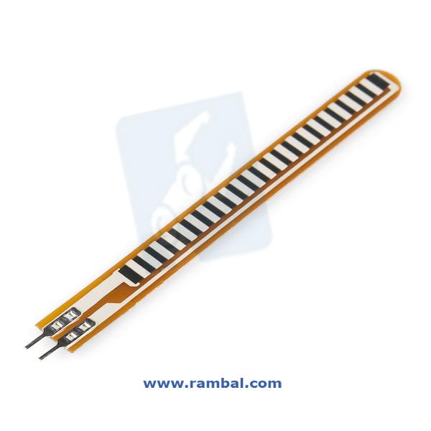

***Figura 13.***(Rambal, s.f.)Sensor Flex. Recuperado de: https://rambal.com/presion-peso-nivel-flex/250-sensor-flex.html

## 3.2. Arduino nano CH340 V3.0

El Arduino Nano es una pequeña y completa placa basada en el ATmega328 (Arduino Nano 3.0) que se usa conectándola a una protoboard. Tiene la funcionalidad que el Arduino UNO, pero con una presentación diferente. No posee conector para alimentación externa, y funciona con un cable USB Mini-B en vez del cable estándar. Para más información sobre esta plataforma, página oficial.

Cada uno de los 14 pines digitales en Nano pueden ser usado como entrada o salida usando pinMode()(modo pin), digitalWrite()(escritura analógica). o digitalRead()(lecturas digitales). Operan a 5 volts. Cada uno puede soportar hasta 40 mA y tiene un resistor de pull-up (desconectado por default) de 20-50 kOhms. Además, algunos pines tienen funciones especiales:

Serial: 0 (RX) and 1 (TX). Se usa para recibir(RX) y transmitir (TX) datos por serial TTL.

External Interrupts(interrupciones externas): 2 and 3. Se pueden configurar para activar una interrupción.

PWM: 3, 5, 6, 9, 10, and 11. PWM de 8-bits usados con analogWrite() (escritura analógica).

SPI: 10 (SS), 11 (MOSI), 12 (MISO), 13 (SCK). Estos pines son usados para comunicación SPI.

LED: 13. Cuando el pin está en valor Alto, el LED está encendido, cuando está en bajo esta apagado.

Nano tiene 8 entradas analógicas, cada una con 10 bits de resolución (1024 valores diferentes). Por default miden de 0 a 5 Volts, pero es posible cambiar el rango por software usando analogReference()(referencia analógica). Los pines analógicos 6 y 7 no pueden ser usados como digitales.

Otros pines especiales: I2C: A4 (SDA) and A5 (SCL). Soporta comunicación I2C (TWI) Usando la librería Wire (cable).

AREF: Voltaje de referencia para los pines analógicos. Se usa con analogReference()(referencia analógica).

Reset (resetear): Si este pin se pone en Bajo el microcontrolador se reinicia. (INDIGO, s.f.)

### 3.2.1 características

Microcontrolador: ATmega328P-AU

Voltaje de operación: 5V

Voltaje de entrada (recomendada): 7-12V

Pines digitales I/O: 14 (De los cuales 6 son salidas PWM)

Entradas analógicas: 8

Memoria FLASH: 32 KB (de los cuales 2 KB son usados por el bootloader)

Memoria SRAM: 2.0 KB

Memoria EEPROM: 1 KB

Velocidad de reloj: 16 MHz

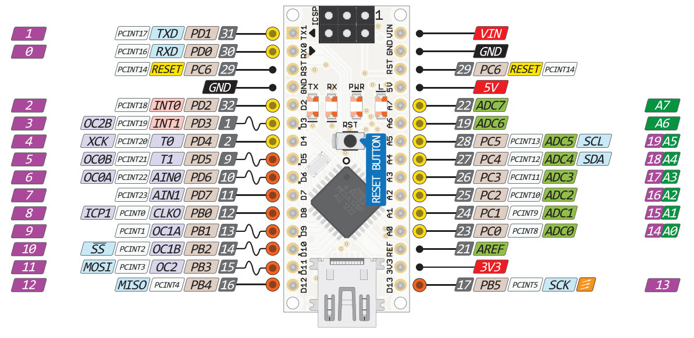

Figura 13.(INDIGO, s.f.)Arduino Nano. Recuperado de: https://indigorobotics.wixsite.com/inicio/nano?lightbox=i15sq

El Arduino Nano es una herramienta útil para la implementación en proyectos, permite que los dispositivos en los que se a implementado funcionen de manera correcta y debido a su forma y tamaño resulta ser benéfico para el desarrollo del proyecto.

**Tabla 1.** Configuraciones de pines del Arduino Nano.

|  |  |  |
| --- | --- | --- |
| **Categoría de pin** | **Nombre de PIN** | **Detalles** |
| Poder | Vin, 3,3 V, 5 V, GND | Vin: voltaje de entrada a Arduino cuando se usa una fuente de alimentación externa (6-12 V).  5V: fuente de alimentación regulada que se utiliza para alimentar el microcontrolador y otros componentes de la placa.  3.3V: suministro de 3.3V generado por el regulador de voltaje incorporado. El consumo máximo de corriente es de 50 mA.  GND: clavijas de tierra. |
| Reiniciar | Reiniciar | Reinicia el microcontrolador |
| Pines analógicos | A0 - A7 | Se utiliza para medir voltaje analógico en el rango de 0-5 V |
| Pines de entrada / salida | Pines digitales D0 - D13 | Se puede utilizar como pines de entrada o salida. 0V (bajo) y 5V (alto) |
| De serie | Rx, Tx | Se utiliza para recibir y transmitir datos en serie TTL |
| Interrupciones externas | 2, 3 | Para activar una interrupción |
| PWM | 3, 5, 6, 9, 11 | Proporciona salida PWM de 8 bits |
| SPI | 10 (SS), 11 (MOSI), 12 (MISO) y 13 (SCK) | Utilizado para comunicación SPI |

Nota: Recuperado de: https://dw1zws.com/category/datasheet/

## 3.3. Batería LR09

La pila 9 voltios (o pila 9V) es una pila eléctrica de nueve voltios. Es llamada regularmente pila a transistor debido a su gran utilización en las primeras radios a transistores. La pila tiene la forma de un prisma rectangular con las aristas redondeadas con un conector que posee dos terminales, uno positivo y uno negativo, sobre un de sus lados.

La pila 9V se utiliza normalmente en los detectores de humo, detectores autónomos de monóxido de carbono, los pedales de efectos, las guitarras electro-acústicas y los mandos de aeromodelismo. Son utilizadas igualmente como fuente de alimentación secundaria de ciertos relojes electrónicos.

Este formato de pila está basado en principalmente una Química de tipo alcalina, zinc-carbono, litio-hierro y, bajo forma recargable, de tipo níquel cadmio (NiCd), níquel-metal hidruro (NiMH) y ion de litio. Las pilas 9V a base de mercurio ya no se fabrican hoy en día para razones medioambientales.

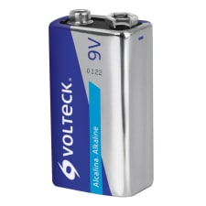

***Figura 14.***(Walmart, s.f.)Imagen de Batería. Recuperado de: Recuperado de: https://www.walmart.com.mx/ferreteria/electricidad/accesorios-electricos-y-electronicos/pila-alcalina-9v-volteck-46319-volteck-al-9v_00750120665766#:~:text=$110.00

***Tabla 2.*** Diseño de batería LR 9V.

|  |  |  |  |  |  |  |  |
| --- | --- | --- | --- | --- | --- | --- | --- |
| **Tipo** | | [**IEC**](https://es.wikipedia.org/wiki/Comisi%C3%B3n_Electrot%C3%A9cnica_Internacional) | **ANSI/NEDA**[4](https://es.wikipedia.org/wiki/Pila_9V#cite_note-ANSI-4)**​** | **Capacidad típica(mAh)** | **Tensión Nominal(Volt)** | | |
| Un solo uso | [Alcaline](https://es.wikipedia.org/wiki/Pila_alcalina) | 6LR61 | 1604TIENE | 565 | 9 | | |
| Carbono Zinc | 6F22 | 1604D | 400 |
| Lithium |  | 1604LC | 1200 | 9,6 |  |  |

Nota: Recuperado de: https://es.wikipedia.org/wiki/Pila_9V

La pila 9V posee dos terminales en uno de sus extremos separados media pulgada (12,7 mm) de centro a centro. El terminal redondo de menor tamaño macho es positivo y el terminal mayor hembra, de forma hexagonal u octogonal, es negativo. El conector para este tipo de batería es igual que el de la misma batería, el pequeño conecta en el mayor y viceversa. El mismo tipo de conexión se usa en la serie de baterías Power Pack (PP). La polaridad de la batería es obvia, ya que la conexión es mecánicamente posible en una única configuración. Un problema con este tipo de conexión es que es fácil conectar dos baterías juntas en cortocircuito, algo que descargará rápidamente ambas baterías, generando calor y posiblemente fuego. A causa de este peligro, las baterías de 9 voltios deben ser mantenidas en su embalaje original hasta que vayan a ser usadas. Una ventaja es que varias baterías de 9 voltios pueden ser conectadas en serie para conseguir mayores voltajes. (Wikipedia, s.f.)

## 3.4. Mini Protoboard ¼ calleta de Colores

Este mini protoboard es de gran utilidad al momento de realizar tus proyectos con placas de desarrollo o microcontroladores, su tamaño es ideal para para realizar las pruebas o incluso incorporarlo en la estructura del proyecto.

Tiene 170 puntos o perforaciones de conexión divididos en dos segmentos de 17 líneas con cinco puntos de conexión cada una y sus dimensiones son 4.8 x 3.5 x .9 cm. Puedes colocar y unir los mini protoboards que necesites gracias a que tiene sistema de ensamble a presión. Su base incorpora adhesivo para que pegues el mini protoboard si es que lo necesitas. No tienen líneas para la alimentación del circuito, por lo que no hay tierra común, o línea de voltaje común designada. Esta protoboard es muy útil para probar circuitos pequeños. (Steren, s.f.)

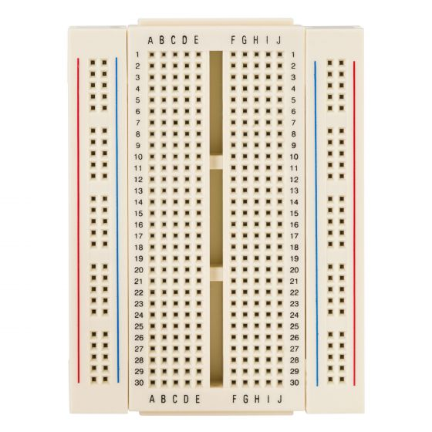

***Figura 14.***(Steren, s.f.)Imagen de Batería. Recuperado de: Recuperado de: <https://www.steren.com.gt/mini-protoboard-de-1-bloque-y-2-tiras.html#:~:text=Mini%20Protoboard%20de%201%20bloque%20y%202%20tiras>

### 3.4.1. Conexiones

Las conexiones en las protoboards se deben de realizar de una forma específica. Los puntos de conexión están unidos por una línea de forma horizontal. Si quieres conectar algún componente y te posicionas en la fila “1” y en la columna “a” todos los puntos de conexión que están en la fila “1” del segmento “abcde” estarían haciendo contacto con la terminal de tu componente, mientras que ninguno de los puntos de conexión de la columna “a” lo están. Así que la continuidad de los puntos de conexión se revisa en las filas, y no en las columnas. Esto se debe hacer en ambos segmentos de la protoboard.

## 3.5. Cables Dupont Macho Hembra 20MM Arcoíris

Un cable DuPont para prototipos, es un cable con un conector en cada punta, que se usa normalmente para interconectar entre sí los componentes en una placa de pruebas. Se utilizan de forma general para transferir señales eléctricas de cualquier parte de la placa de prototipos. (GeekBot, s.f.)

Mediante la implementación de cables DuPont se realizan conexiones. Se pueden utilizar separado o utilizarlos de manera individual o crear tus arneses especiales de 2, 4, 8 o más conductores removiendo solamente unas piezas conforme se requieran. facilitan la conexión en prototipos, sensores y otros dispositivos electrónicos. Son perfectos para usar con micro controladores como Arduino, Raspberry, AVR entre otros.

Estos cables funcionan de maravilla con nuestras tiras de pines con espaciado estándar de 0.1″ ya sean sencillas o dobles. Disponemos de cable dupont macho macho, hembra a hembra y macho a hembra, por lo que te recomendamos revisar nuestros otros artículos. (Geek, s.f.)

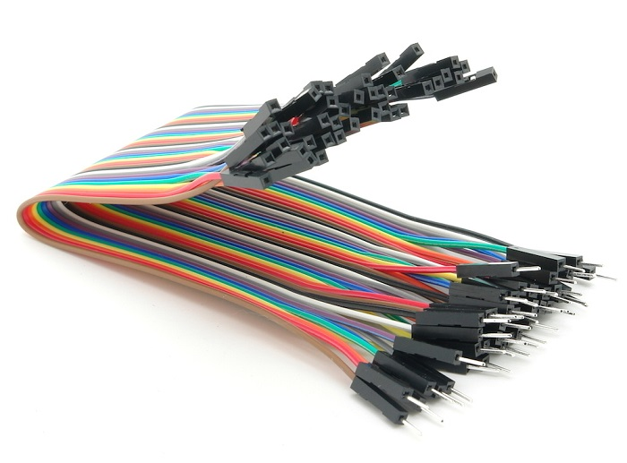

Figura 14***.***(Steren, s.f.)Imagen de Batería. Recuperado de: Recuperado de: <https://store.prometec.net/producto/cables-dupont-macho-hembra/#:~:text=A%C3%B1adir%20a%20la%20lista%20de%20deseos>

### 3.5.1. Especificaciones

20 centímetros de longitud

40 Piezas por arnés

Conector Dupont Macho en un extremo y Hembra en otro.

Colores variados en el arnés

Excelente conductividad eléctrica

Espaciado estándar 0.1″ (10 milésimas de pulgada) entre conexiones

## 3.6. Código de Arduino ensamble nivel experto (IA o TESIS)

Un código Arduino es una serie de comandos de programación que le dirán a nuestro microcontrolador como configurarse al iniciarse y qué acciones tiene que realizar mientras esté en funcionamiento. Estos comandos utilizados en Arduino son sentencias muy fáciles e intuitivas. El bloque de código debe tener 2 partes, o funciones principales, que siempre debemos incluir.

### 3.6.1. Partes básicas de un código

Primero void setup()(configuración nula) . Dentro de esta función principal escribiremos las sentencias de configuración que necesitaremos para que Arduino trabaje correctamente. Éstas se ejecutarán al iniciar Arduino y una única vez. Con ellas, por ejemplo, asignaremos la característica de entrada/salida a los pines, el modo de comunicación serial, activaremos los sensores que vayamos a necesitar, escribiremos órdenes de inicio del programa…etc.

La segunda función principal es void loop() (bucle vacío) . Ésta debe ir siempre después de void setup() (configuración nula). En ella escribiremos todas las sentencias, bucles y llamadas a funciones que necesitemos que nuestro Arduino repita constantemente. Se escribirán en orden de ejecución. Ejemplo de éstas pueden ser digitalWrite( , ) (escritura digital) , Serial.print(“ “) ( impresión en serie) entre otros.

## 3.6. Bluetooth

Bluetooth es una tecnología de comunicación entre dispositivos de corto alcance. El Bluetooth es un protocolo de comunicaciones que sirve para la transmisión inalámbrica de datos (fotos, música, contactos…) y voz entre diferentes dispositivos que se hallan a corta distancia, dentro de un radio de alcance que, generalmente, es de diez metros. (SoftwareLab.org, s.f.)

La tecnología Bluetooth transmite inalámbricamente datos y voz a través de ondas de radio que operan en la banda ISM (no comercial) de los 2,4 GHz. Para ello, hace uso de las Redes Inalámbricas de Área Personal (WPAN, por sus siglas en inglés). Al realizarse la transferencia por radiofrecuencia, los dispositivos no tienen la obligación de hallarse alineados. (SoftwareLab.org, s.f.)

3.6.1. Capacidades de alcance de Bluetooth

a) Dispositivos de Clase 1. Tienen una potencia máxima permitida de 100 mW y, por tanto, un alcance de 100 metros.

b) Dispositivos de Clase 2. Se caracterizan por tener un radio de alcance de entre 5 y 10 metros, dado que su potencia máxima permitida es de 2,5 mW. Estos son los más habituales.

c) Dispositivos de Clase 3. Cuentan con una potencia máxima de 1 mW y un alcance de, tan sólo, un metro. (SoftwareLab.org, s.f.)

### 3.6.2. versiones de Bluetooth

1. Bluetooth 1.1. Introdujo la corrección de muchos errores que estaban presentes en el estándar inmediatamente anterior. Además, añadió soporte para canales no cifrados, es decir, sin necesidad de introducir la dirección.
2. Bluetooth 1.2. Proporcionó la posibilidad de una conexión y velocidad de transmisión más rápida y mejoró la resistencia a las interferencias en las ondas de radio.
3. Bluetooth 2.0. Introdujo una mayor velocidad de transmisión de datos (con tecnología EDR) para acelerar las transferencias. Esta característica EDR se presentó, no obstante, como una propiedad opcional.
4. Bluetooth 2.1. Mejoró el emparejamiento entre dos dispositivos y aumentó la seguridad de la tecnología.
5. Bluetooth 3.0. Incrementó la velocidad de transferencia de datos hasta los 24 Mbit/s.
6. Bluetooth 4.0. Se creó en 2010, es el más reciente y reúne el Bluetooth clásico, el de alta velocidad (basado en WiFi) y los protocolos Bluetooth de bajo consumo. (SoftwareLab.org, s.f.)

### 3.6.1. Modulo bluetooth

Módulo Bluetooth es un dispositivo que soporta conexiones inalámbricas a través del protocolo “bluetooth”. Los módulos Bluetooth se pueden comportar como esclavo o maestro, los cuales sirven para escuchar peticiones de conexión y otros para generar peticiones de conexión. Si algún dispositivo se conecta, el modulo transmite a este todos los datos que recibe desde nuestro microcontrolador y viceversa. (CDMX, s.f.)

El módulo bluetooth dispone de 4 pines y solo puede actuar como esclavo y además dispone de un juego reducido de instrucciones a las que atiende. Permite una conexión sencilla y sin problemas mediante comandos AT a través de una puerta serie. Permite la comunicación de voz y datos a través de una red inalámbrica llamada WPAN (Wireless Personal Area Network) por sus siglas en ingles de Red de Área Personal Inalámbrica. (CDMX, s.f.)

### 3.6.2. bluetooth y Arduino

Bluetooth es una especificación industrial para Redes Inalámbricas de Área Personal (WPAN) que posibilita la transmisión de voz y datos entre diferentes dispositivos mediante un enlace por radiofrecuencia en la banda ISM de los 2.4 GHz. Los principales objetivos que se pretenden conseguir con esta norma son:

1. Facilitar las comunicaciones entre equipos móviles.
2. Eliminar los cables y conectores entre estos.
3. Ofrecer la posibilidad de crear pequeñas redes inalámbricas y facilitar la sincronización de datos entre equipos personales. (Crespo, s.f.)

## 3.7. Aplicación móvil

las aplicaciones móviles son programas diseñados para ser ejecutados en teléfonos, tabletas y otros dispositivos móviles, que permiten al usuario realizar actividades profesionales, acceder a servicios, mantenerse informado, entre otro universo de posibilidades.

### 3.7.1. Tipos de Aplicaciones móviles

Se puede encontrar mayor cantidad de aplicaciones en el mercado, puesto que día a día se suma una nueva al mismo. Todas ellas se ajustan a una clasificación que conviene conocer para saber cuál se puede ajustar mejor a lo que deseas hacer. Las aplicaciones, cumplen con múltiples funciones que pueden estar orientadas al ámbito educativo, laboral, creativo o simplemente favorecer al ocio o la comunicación. Sin importar cual elijas, todas han sido diseñadas pensando en las necesidades y pretenden seguirte sorprendiendo con la incorporación de más tareas.

1. App nativa: Esta se entiende como aquella que ha sido diseñada bajo un lenguaje de programación especifico y está orientada a funcionar también bajo un sistema operativo determinado. Son las que, por lo general, ya vienen incorporadas en tu Smartphone funcionando independientemente tengas conexión a internet o no.
2. Web App: Estas, son aquellas que no se instalan en el dispositivo y se utilizan exclusivamente con el uso de internet. Suelen ser adaptaciones de páginas web al formato móvil.
3. Web App Nativa: También conocida como aplicación hibrida, es aquella que se descarga de una app store y se instala en el dispositivo mostrando un icono. Dependiendo del tipo de aplicación, algunas requerirán de conexión a internet para funcionar y otras no.

### 3.7.2. componentes de aplicaciones

Los componentes de la aplicación son bloques de creación esenciales de una aplicación para Android. Cada componente es un punto de entrada por el que el sistema o un usuario ingresan a tu aplicación. Algunos componentes dependen de otros. (Developers, s.f.)

Las aplicaciones tienen cuatro tipos de componentes diferentes:

1. Actividades
2. Servicios
3. Receptores de emisiones
4. Proveedores de contenido

Cada tipo tiene un fin específico y un ciclo de vida característico que define cómo se crea y se destruye el componente. En las siguientes secciones, se detallan los cuatro tipos de componentes de la aplicación. (Developers, s.f.)

### 3.7.3. Aspectos Fundamentales de aplicaciones

Las aplicaciones de Android, pueden usar los lenguajes Kotlin, Java y C++. Las herramientas de Android SDK compilan tu código, junto con los archivos de recursos y datos, en un APK: un paquete de Android, que es un archivo de almacenamiento con el sufijo. apk. Un archivo APK incluye todos los contenidos de una aplicación de Android y es el archivo que usan los dispositivos con tecnología Android para instalar la aplicación. (Developers, s.f.)

Cada aplicación de Android reside en su propia zona de pruebas de seguridad y está protegida por las siguientes características de seguridad de Android:

1. El sistema operativo Android es un sistema Linux multiusuario en el que cada aplicación es un usuario diferente.
2. De forma predeterminada, el sistema le asigna a cada aplicación un ID de usuario de Linux único (solo el sistema utiliza el ID y la aplicación lo desconoce). El sistema establece permisos para todos los archivos en una aplicación de modo que solo el ID de usuario asignado a esa aplicación pueda acceder a ellos.
3. Cada proceso tiene su propia máquina virtual (VM), por lo que el código de una aplicación se ejecuta de forma independiente de otras aplicaciones.
4. De forma predeterminada, cada aplicación ejecuta su propio proceso de Linux. El sistema Android inicia el proceso cuando se requiere la ejecución de alguno de los componentes de la aplicación y, luego, lo cierra cuando el proceso ya no es necesario o cuando el sistema debe recuperar memoria para otras aplicaciones. (Developers, s.f.)

### 3. 7. 1. Resistencias

Las resistencias eléctricas es una de las magnitudes fundamentales que se utiliza para medir la electricidad y se define como: la oposición que se presenta al paso de la corriente. La unidad que se utiliza para medir la resistencia es el ohmio (Ω) y se representa con la letra R. (Ingenieria Mecafenix, 2018)

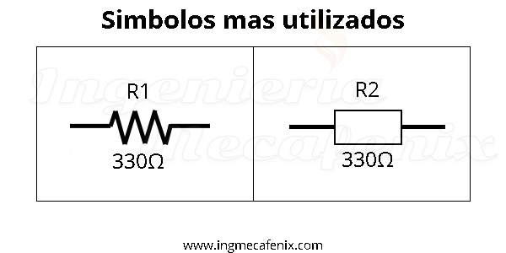

***Figura 15.(*** (Ingenieria Mecafenix, 2018)Imagen de Batería. Recuperado de: Recuperado de: https://www.ingmecafenix.com/electronica/resistencia-electrica/

Todas las resistencias tienen impresas de 4 a 5 bandas de colores. Estas bandas son vitales, debido a que podemos utilizar un código de color y compáralas y saber su valor óhmico.

***Tabla 2.*** Tabla de código de colores de resistencias.

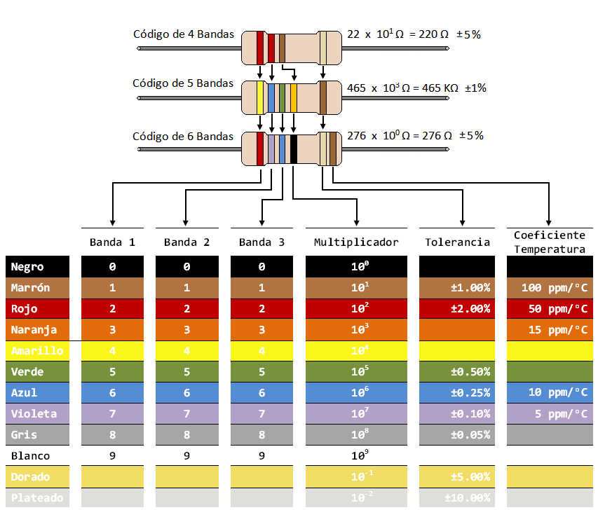

Nota: Recuperado de: https://www.ingmecafenix.com/electronica/resistencia-electrica/

## 3.8. Guante

Los guantes son prendas que permiten cubrir las manos. Aunque sus características varían de acuerdo a su finalidad, por lo general cuentan con una funda para cada dedo: es decir que cada guante tiene cinco fundas. Los guantes suelen usarse como abrigo de las manos o a modo de protección de las mismas. Sin embargo, también pueden emplearse como un símbolo de distinción o sofisticación.